Приложение к приказу от 28.12.2021г. № 213
ПРОЕКТ ЗОНИРОВАНИЯ
Центра образования естественно-научной и технологической направленностей «Точка роста»

- Кабинет формирования естественно-научной и технологической направленностей «Точка роста» по учебному предмету «Физика» (3-й этаж)

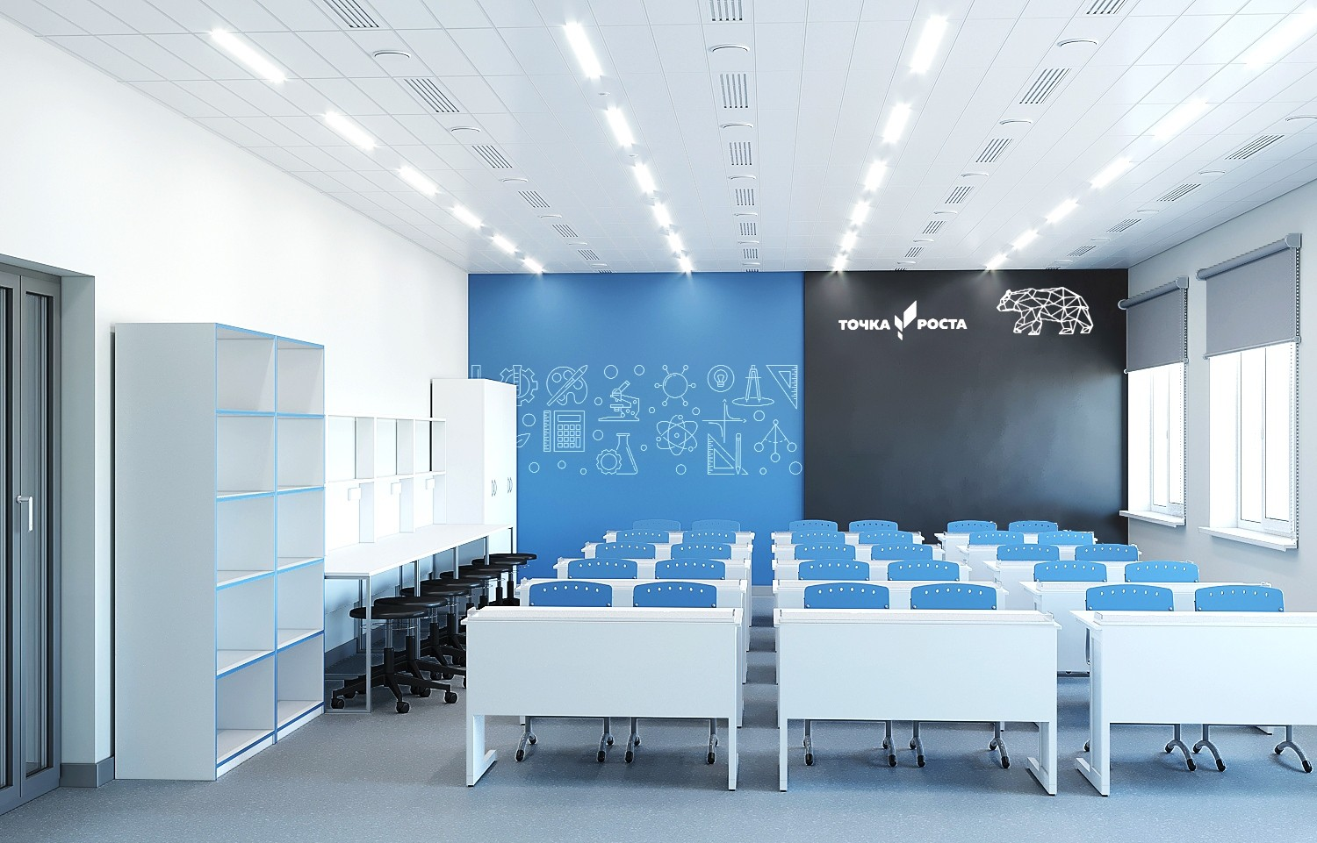

- Размеры кабинета 6,3м х 11,8м
- Площадь кабинета – 74,5 кв.м
- Лаборантская -5,7 х6,3
- Площадь -36,5 кв.м
- Общая площадь – 111 кв.м
- АРМ учителя
- Рабочие места учеников

- Кабинет формирования естественно-научной и технологической направленностей «Точка роста» по учебному предмету «Биология и химия» (4-й этаж)

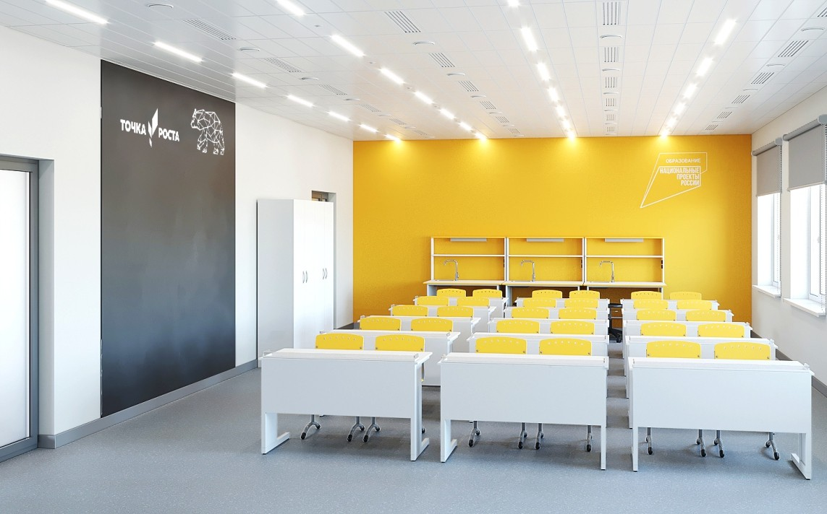

- Размеры кабинета 6,3м х 11,8м
- Площадь кабинета – 74,5 кв.м
- Лаборантская -5,7 х6,3
- Площадь -36,5 кв.м
- Общая площадь – 111 кв.м
- АРМ учителя
- Рабочие места учеников

